程序设计实践3-题目3报告

1. 实验目的

能够掌握多种存储结构，自学多种压缩算法并选择合理的结构存储数据，选择适当的工具编写程序，掌握算法的评估，编写程序实现题目要求。

1. 实验内容

编写一个压缩软件，选择两种压缩算法（自选），将用户提交的文件实现压缩并提示用户压缩率并提示用户按压缩率高的算法压缩；该软件还可通过文件格式识别文件是否是本软件压缩并按压缩时的算法解压。

1. 实验步骤
2. 霍夫曼压缩算法的实现

压缩：

①读取文件，统计文件中每个字节出现次数（作为构造哈夫曼树的权值）

②根据次数构建哈夫曼树

③根据哈夫曼树构建码

④再读取文件，通过码表对文件中读取的字节进行加密处理

解压：

①还原压缩文件中码表的每个位置的长度

②还原码表中的编码

③还原数据

1. LZW压缩算法的实现

压缩：

①编码0-255用来存储Ascii码为[0,255]的字符，放在字典里。

②编码从256开始，将出现过的字符计入字典

③核心思想：利用字符的可重用性，每当往结果输出一个编码，就将一个新的string存入字典

解压：

①LZW算法的解码无需在编码过程中存储字典

②解码初始化依旧用256个Ascii码，后面每读入一个编码（int），检查其在字典中的映射，并不断将新的映射加入字典

1. 实验分析
2. 选择两种压缩算法：霍夫曼压缩和LZW压缩

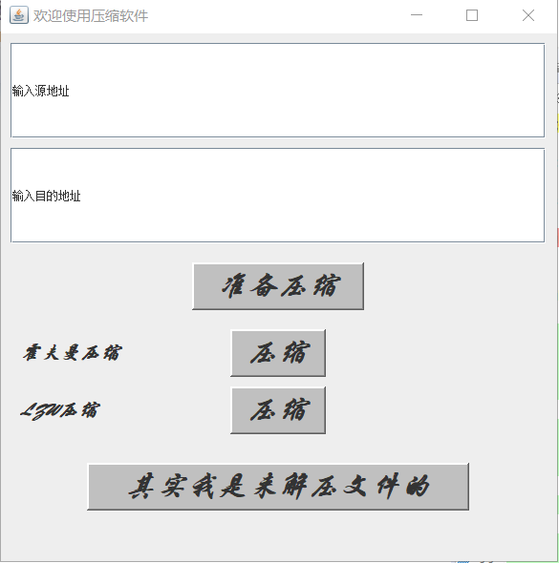

1. 将用户提交的文件实现压缩并提示用户压缩率并提示用户按压缩率高的算法压缩

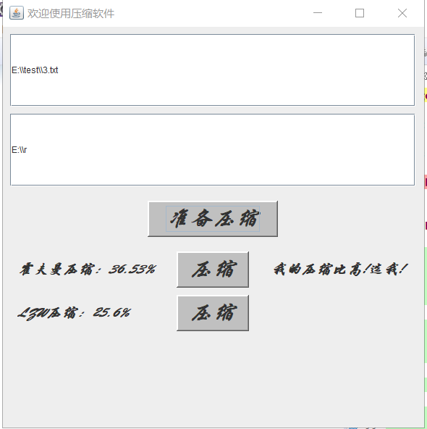 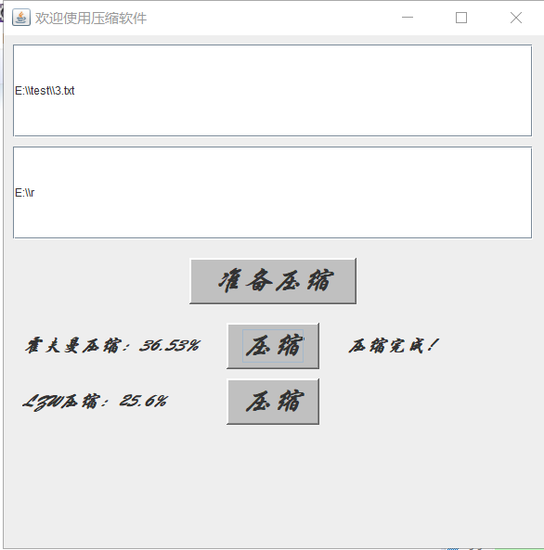

1. 通过文件格式识别文件是否是本软件压缩并按压缩时的算法解压

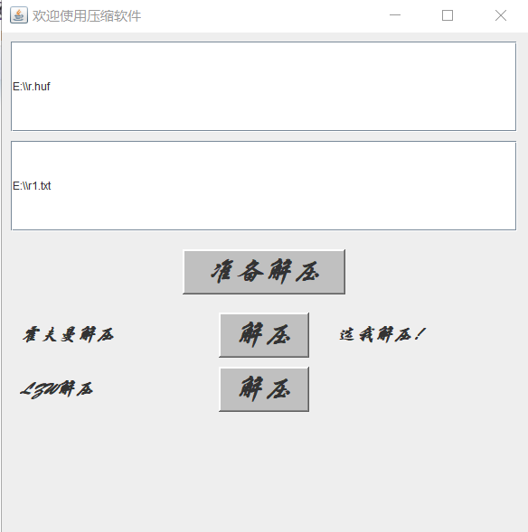 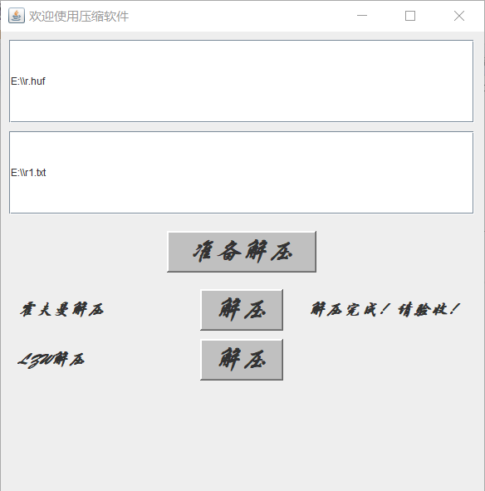

1. 发生错误时，弹出提示对话框

